2016-2017学年沪粤版物理八年级上册 第三章 光和眼睛 单元检测（提升版）
（时间：６０分钟 满分：100分）
一、选择题（共36分，每小题只有一个正确答案，每小题3分。）
１. 图１中，正确表示光从水斜射入空气的情况的是（ ）
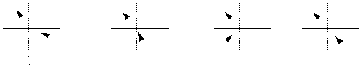
图１
２. 关于镜面反射和漫反射，下列说法中不正确的是 （ ）
A. 不论镜面反射还是漫反射，对应一条入射光线，只有一条反射光线
B. 镜面反射的每一条光线都遵循光的反射定律
C. 漫反射中有些光线不遵循光的反射定律
D. 入射光线彼此平行时，漫反射后的反射光线彼此不平行
３. 在“五岳”之一泰山上，历史上曾多次出现“佛光”奇景。据目击者说：“佛光”是一个巨大的五彩缤纷的光环，与常见的彩虹色彩完全一样。“佛光”形成的主要原因是（ ）
A.直线传播 B.小孔成像 C.光的反射 D.光的色散
４. 站在岸上的人看到平静的水面下有一静止的物体，如图２所示，如他想用一束强光照亮物体，则应瞄准（ ）
A.看到的物体 B.看到的物体的下方
C.看到的物体的上方 D.看到的物体的前方
图２
５. 下列说法正确的是（ ）
A.任何情况下，紫外线的照射对人体都是有利的
B.实验表明，等量的红、黄、蓝三色光混合产生白光
C.光在空气中一定沿直线传播
D.电视机的遥控器可以发出不同的红外线，来实现电视机的遥控
图３
６. 有一个点光源S，放在平面镜MN前，若镜MN不动，光源S以2 m/s的速度沿与镜面成45°角的方向向右做匀速直线运动，如图３所示，则光源S在镜中的像S'将（ ）
A.以速度4 m/s沿SO直线方向向右平移 B.以速度2 m/s沿垂直于SO方向向上平移
C.以速度2 m/s沿垂直于SO方向向下平移 D.以速度4 m/s沿SO直线方向向左平移
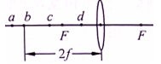
7.如图４所示，a、b、c、d是距凸透镜不同距离的四个点，F为焦点。下列几种光学仪器的成像原理与物体在不同点时的成像情况相对应，下列说法正确的是（ ）
A. 照相机是根据物体放在d点时的成像特点制成的
B. 幻灯机是根据物体放在c点时的成像特点制成的
C.使用放大镜时的成像情况与物体放在a点时的成像情况相似
D.人眼看物体时的成像情况与物体放在F点时的成像情况相似
8.下列关于凸透镜成像的说正确的是（ ）
A．在照相机中成缩小、正立的实像 B．在投影仪中成放大、倒立的实像
C．在摄像头中成缩小、正立的实像 D．做放大镜时，成放大、正立的实像
9.人的眼睛像一架神奇的照相机，对于近视者而言，远处物体经晶状体折射所形成像的位置以及相应的矫正方式是（ ）
A．像落在视网膜的前方，需佩戴凹透镜矫正 B．像落在视网膜的前方，需佩戴凸透镜矫正
C．像落在视网膜的后方．需佩戴凹透镜矫正 D．像落在视网膜的后方．需佩戴凸透镜矫正
10.小明用凸透镜先后两次观察书本上的字，看到如图５所示两种情景．以下说法中正确的是（ ）
A．甲图中成的是实像；乙图中成的是虚像
B．甲图中书本在凸透镜2倍焦距以外；乙图中书本在凸透镜l倍焦距以内
C．甲图中凸透镜靠近书本，所成的像变小；乙图中凸透镜远离书本，所成的像也变小
D．甲图中成像规律可应用于投影仪；乙图中成像规律可应用于照相机
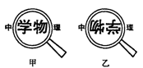
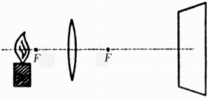

图５ 图６
11.在探究凸透镜成像规律的实验中，当烛焰、凸透镜、光屏处于图６所示的位置时，恰能在光屏上得到一个清晰的像。利用这一成像原理可以制成（ ）
A．幻灯机 B．照相机 C．放大镜 D．潜望镜
12. 如图７所示，是小华用相机拍摄的桂林市杉湖上的双塔相片。下面说法正确的是（ ）
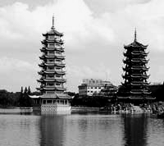
A．双塔在湖中的倒影是实像
B．要使塔的像更大些，小华或相机镜头应向塔靠近些
C．要使塔的像更大些，小华或相机镜头应离塔更远些
D．要使塔的像更小些，小华或相机镜头应离塔更近些
二．填空题（每空２分，共２８分）
１３. 验钞机就是利用了荧光物质在紫外线的照射下能够________的原理制成的。医院、饭店中常用紫外线灯来___________。
图８
１４. 太阳光通过玻璃三棱镜后，被分解成各种颜色的光，这种现象叫做光的______。如图８所示，光通过棱镜后在白屏上呈现的颜色为红、橙、_____、绿、蓝、靛、紫。
１５. 如图９所示，小明用一个透镜观看书上的一个英文单词，他看到了两个字母“YS”的放大的像。这个透镜是____透镜，这种透镜对光线有______作用，利用这种透镜可制成的光学仪器有________（只需填写一种）。
１６. 在利用光具座进行凸透镜成像的实验中，如图１０所示，一束平行于凸透镜主光轴的光线通过凸透镜后，在光屏上形成了一个最小、最亮的光斑。该凸透镜的焦距是______cm。
１７. 如图１１所示的眼镜的镜片是_______透镜，这种眼镜可以用于矫正_____眼。
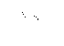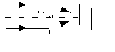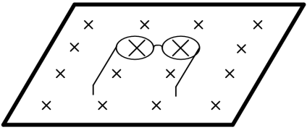
图９ 图１０ 图１１
图１２
１８. 如图１２所示，夜晚，把桌子放在手电筒下面，在桌面放一张白纸，然后再把凹透镜放在白纸上。当逐渐向上移动凹透镜时，可以观察到：通过凹透镜的光束在白纸上所形成的光斑的面积会随着凹透镜移动而逐渐变______，光斑的亮度则逐渐变______（全部选填“大”或“小”）。
１９. 小刚用蜡烛、凸透镜和光屏探究凸透镜成像的规律，其实验装置如图１３所示。要使像能够成在光屏的中央，应将图中的光屏向______调整（选填“上”或“下”）。实验时，使用的凸透镜焦距为10 cm，当烛焰距凸透镜15 cm时，移动光屏至某一位置，在光屏上得到一个倒立、_______的清晰的像。
图１３
三、作图题（共１０分）
２０.（1）（３分）室内一盏电灯通过墙上的两个小洞，透过两条细小光束，如图１４所示。请根据光束的方向确定室内电灯的位置S。
（2）（４分）在图１５中画出入射光线AO的反射光线，并标出反射角和入射角的度数。
（3）（３分）如图１６所示的是一束从空气斜射向玻璃的光线，画出大致方向的折射光线。

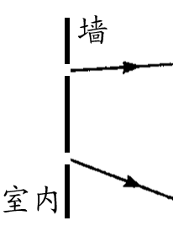
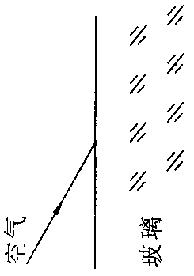
室内
墙
玻璃
空气
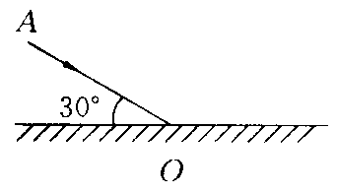
O

四、探究题（２１题１２分，２１题１４分，共２６分）
２１. 小明利用如图１７所示的实验装置，进行“探究光的反射规律”的实验。
图１７
实验顺序 | 入射角 | 反射角
1 | 30° | 30°
2 | 40° | 40°
3 | 50° | 50°

(1)使光线以不同角度入射进行实验，测量结果如上表所示。由此可得：在反射现象中，反射角_____入射角。
(2)将一束光贴着纸板A沿EO射到O点，若将纸板B向前或向后折，目的是探究反射光线与入射光线是否在________内，此时，在纸板B上_____（选填“能”或“不能”）看到反射光线。
(3)若将一束光贴着纸板B沿FO射到O点，光将沿图中的________方向射出。
(4)实验中，小明无意中看到自己在平面镜中的像，那么，镜中的像是正立、______的______像。
２２. 在“探究凸透镜成像规律”的实验中，将发光体S（箭头形状的发光二极管，长为2 cm）、凸透镜T、光屏P安装在光具座上进行试验，如图14所示。
固定凸透镜T，将发光体S放在离凸透镜4 cm（物距u）处，移动光屏P，如果找不到像，则记录光屏上光斑的特征；如果在光屏上出现清晰的像，则记下像的特征，测出光屏P到透镜T的距离（像距v）和像的长度。然后，将物距依次增加2 cm，重复上面的实验。实验数据如下表，根据表中的信息，回答下列问题：
图14
实验顺序 | 物距u/cm | 像距𝜐/cm | 像的长度/cm | 像的特征
1 | 4.0 | / | 光斑大小变化 | 只有圆光斑
2 | 6.0 | / | 光斑大小变化 | 只有圆光斑
3 | 8.0 | / | 光斑大小不变 | 只有圆光斑
4 | 10.0 | 40.0 | 8.0 | 倒立的箭头
5 | 12.0 | 24.0 | 4.0 | 倒立的箭头
6 | 14.0 | 18.7 | 2.7 | 倒立的箭头
7 | 16.0 | 16.0 | 2.0 | 倒立的箭头
8 | 18.0 | 14.4 | 1.6 | 倒立的箭头
9 | 20.0 | 13.3 | 1.3 | 倒立的箭头

（1）凸透镜T的焦距为________cm。
（2）物距u在_______范围时，在光屏上总成倒立放大的实像。
（3）当物距从开始再到逐渐增大时，则像的大小____，像距_____。（均选填“变大”“变小”“不变”“先变小后变大”“先变大后变小”）
（4）当物距等于7 cm时，物体在光屏上_____成像（填“一定会”“一定不会”“可能会”）。分析表中成倒立实像的实验数据，当物像间距（u＋v）最小时，成在光屏上的像的长度_____发光体的长度。（填“大于”“小于”或“等于”）
（5）请你根据上表提供的信息，再找出一条规律______________________________。

2016-2017学年沪粤版物理八年级上册 第三章 光和眼睛 单元检测（提升版）答案
１. B ２. C ３. D ４. A ５. D ６. C 7.B 8.B 9.A 10.C 11.A 12. B
１３. 发光 灭菌 １４. 色散 黄 １５. 凸 会聚 放大镜
１６. 11 １７. 凸 远视（或老花） １８. 大 小１９. 下 放大
２０.（1）提示：根据光的直线传播作图。
（2）提示：根据光的反射定律作图。
（3）提示：折射角小于入射角。
２１. (1)等于 (2)同一平面 不能 (3)OE (4)等大 虚
２２. (1)8 (2)大于8 cm小于16 cm（或大于10 cm小于16 cm，或大于f小于2f） (3)变小 变小 (4) 一定不会 等于 (5) f＞8 cm成实像（f＜8 cm成虚像；f＞16 cm成倒立、缩小的实像；答案正确即可)

